
...ชาวหนองแรต...เรามีนัดส่งขยะอันตราย ทุกวันศุกร์ที่ 4 ของเดือน ก่อนละหมาดวันศุกร์
ณ จุดรวบรวมขยะอันตรายชุมชน ที่จัดตั้งขึ้นประจำมัสยิด และสุเหร่า ทุกหมู่บ้าน...นะคะ
ถ่านไฟฉาย/ ถ่านกระดุม/ ถ่านก้อนแบน/ ถ่านชาร์จโทรศัพท์  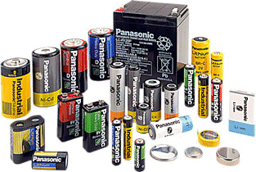 | แบตเตอรี่มือถือ  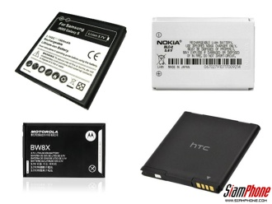 | ปากกาน้ำยาลบคำผิด/ กระบอกไฟฉาย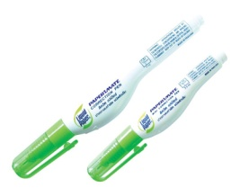 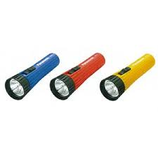
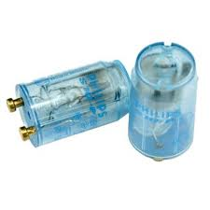  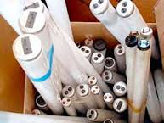    หลอดไฟแบบต่างๆ สตาร์ทเตอร์ | กระป๋องสเปรย์ /กระป๋องสี/ สารเคมีกำจัดแมลง  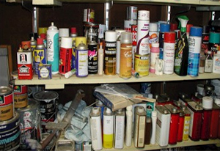 | ตลับหมึกพิมพ์/ ตลับหมึกเครื่องถ่ายเอกสาร  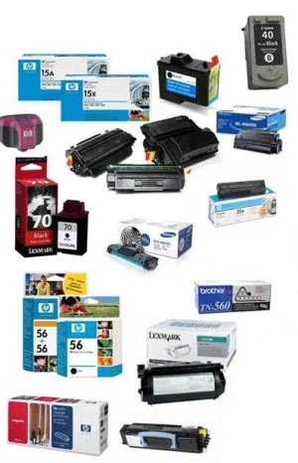
ขวดน้ำยาทำความสะอาด /น้ำยาเช็ดกระจก/ แก้ท่อตัน  ฟอกขาว/ ไฮเตอร์ / ฆ่าเชื้อ   | ภาชนะบรรจุน้ำมันเครื่อง  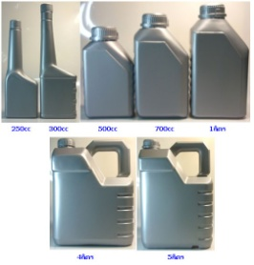 | น้ำยาย้อมผม/ น้ำยาทาเล็บ/ล้างเล็บ/ ยาหมดอายุ  
ด้วยความปรารถนาดี จัดทำโดย....องค์การบริหารส่วนตำบลหนองแรต

